Для выполнения домашних заданий необходимо предварительно создать две файловые информационные базы на основе ПУСТОЙ конфигурации. Одну базу назовите **ОЗ - Задача 01**, другую базу - **ОЗ - Задача 02**. Имя первой конфигурации - **Задача01**, имя второй конфигурации - **Задача02**.

**Задача 01.**  
Компания занимается оптовой торговлей различными товарами. **Взаиморасчеты** с контрагентами ведутся **в разрезе проектов.** При этом в рамках одного проекта могут быть задействованы несколько контрагентов. Поступление денежных средств от контрагента производится документом **“Поступление денежных средств”**, отгрузка товаров – документом **“Расходная накладная”**. В обоих документах может быть указан только один проект.

В том случае, когда в документе “**Поступление денежных средств**” указан конкретный проект, необходимо проверить сумму отгрузок по указанному проекту. Если была отгрузка, то происходит погашение задолженности. Если сумма платежа превышает сумму отгрузки, то оставшиеся денежные средства должны быть зачтены как аванс. Аванс числится за контрагентом без учёта проекта. Если проект в документе “**Поступление денежных средств**” не указан, то погашаются задолженности по проектам в порядке их даты завершения. Дата завершения должна быть указана в проекте. Если сумма платежа больше всех долгов по отгрузке, то оставшаяся сумма также должна быть зачтена как аванс.

При проведении документа “**Расходная накладная**” также необходимо производить проверку авансов. В том случае, если аванс есть, необходимо его погасить. Оставшаяся сумма должна быть учтена как долг контрагента по проекту по отгрузке.

Контроль остатков товаров при проведении документа “**Расходная накладная**” производить не требуется.

Создать отчёт **“Взаиморасчеты с контрагентами”**. Отчёт должен формироваться на любую произвольную дату, которая может быть задана пользователем в форме отчета. Оформление отчёта – произвольное.

**Отчет по задаче 01**

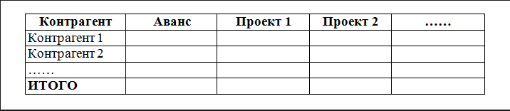

**Задача 02.**

Организация занимается оптовой торговлей стройматериалами. Отпуск материалов производится со склада документом “**Расходная накладная**”, при этом себестоимость материала рассчитывается как средняя по всей организации в целом, и проверяется остаток на складе, с которого производится отгрузка. Например, если купили 1 рулон утеплителя за 1000 рублей и оприходовали его на первый склад, а второй такой же рулон утеплителя купили за 2000 рублей, но оприходовали его на второй склад, то при продаже себестоимость этого утеплителя будет рассчитана как средняя, т.e. составит (1000+2000)/2 = 1500 рублей, и продать возможно не более одного рулона с каждого склада.

Продажа происходит с учётом единиц измерения, т.е. для каждой номенклатурной позиции может быть задано произвольное количество единиц измерения, например: штука; пачка из 10 штук; контейнер из 500 штук и т.д. Если в накладной будет указана продажа трёх пачек, то должны быть списаны 30 штук.

Создать отчёт **“Движение материалов”** в количественном исчислении. Отчёт должен формироваться за любой произвольный период для выбранного склада, которые могут быть заданы пользователем в форме отчёта. Оформление отчёта – произвольное.

**Отчет по задаче 02**

